Продолжение веб-приложения «Правильное питание» Часть 3

Разверните верстку из архива

Script.js

db.json

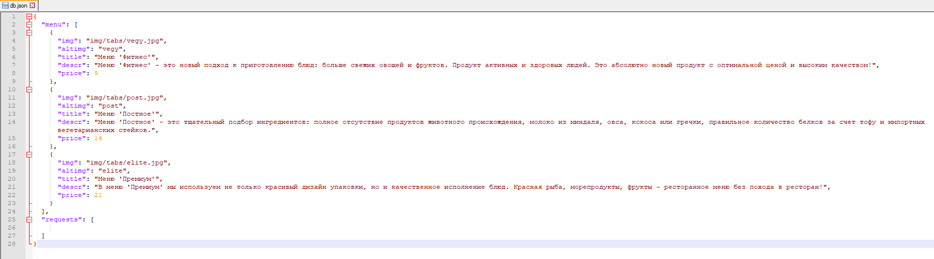

package.json

